
Philosophische Praxis
Denken anstoßen – Anstößiges denken
„Es ist nicht gesagt,
dass es besser wird,
wenn es anders wird;
wenn es aber besser werden soll,
muss es anders werden.“
(Georg Christoph Lichtenberg)

Mit Philosophieren Spaß und Freude haben
am Mit- und Weiter-Denken
über
Privates & Lebensalltag, Beruf & Karriere, Familie & Partnerschaft
Politik & Wirtschaft, Natur & Gesellschaft




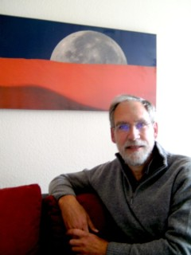

Dr. phil. habil. Hans-Jürgen Stöhr
auf seinem Denksofa,
vor den Weiten des Kosmos in seiner neuen Philosophischen Praxis

Interview über www.rueck-spiegel.de
Dienstag den
02. Oktober 2012
14.30 Uhr - 15.00 Uhr
+
17.30 Uhr - 18.00 Uhr
auf www.plusam.de
Internetr@dio
WARNOW Rostock&WESTBRANDENBURG@NACHRICHTEN
präsentieren:
Gast
in der
1. Philosophischen Praxis
in Rostock!
Nachdenkenswertes von
A, wie "Am Anfang"
über
D, wie Darwineum "Darwinismus"
bishin zu
Z, wie Zeit "alles ist im Fluss"
Eine akustische Denkreise
in interessante Landschaften
menschlichen,
materialistischen
und
göttlichen Tuns.
Hören Sie selbst, ob Ihren "grauen Zellen"
das gut tut!!!!


Zu Gast in der 1. Philosophischen Praxis der Hansestadt Rostock
Nachdenken, ohne das der Kopf weh tut. Ganz im Gegenteil, ein buntes Feuerwerk der Schaltkreise innerhalb der grauen Zellen! Denken anstoßen - Anstößiges denken!
021012 Infothek Warnow Rostock philosoph[...]
MP3-Audiodatei [41.2 MB]

